АДМИНИСТРАЦИЯ ГОРОДСКОГО ПОСЕЛЕНИЯ ЛЯНТОР
Постановление – проект

О внесении изменений в постановление
Администрации городского поселения
Лянтор от 25.10.2017 № 1220

В соответствии со статьёй 179 Бюджетного кодекса Российской Федерации и постановлением Администрации городского поселения Лянтор от 05.10.2016 №863 «О муниципальных программах городского поселения Лянтор», протоколом заседания общественной комиссии города Лянтор по обеспечению реализации приоритетного проекта «Формирование комфортной городской среды от 13.02.2018 года», итоговым протоколом Общественной муниципальной комиссии об итогах голосования от 20.03.2018 года:
- Внести в постановление Администрации городского поселения Лянтор от 25.10.2017 № 1220 «Об утверждении муниципальной программы «Формирование комфортной городской среды на 2018 – 2022 годы» (в редакции от 30.03.2018 № 337) (далее – Постановление) следующие изменения:
- приложение к Постановлению изложить в редакции согласно приложению к настоящему Постановлению.
- Опубликовать настоящее постановление в газете «Лянторская газета» и разместить на официальном сайте Администрации городского поселения Лянтор.
- Настоящее постановление вступает в силу после его официального опубликования.
- Контроль за исполнением постановления возложить на заместителя Главы муниципального образования - начальника управления городского хозяйства Геложину Л.М.

Глава города С.А. Махиня

Приложение к постановлению
Администрации городского
поселения Лянтор
от «____» _______ 2018 года №_____

«Формирование комфортной городской среды на 2018-2022 годы»
(далее - Муниципальная программа)

Паспорт
Муниципальной программы

Наименование Муниципальной программы | «Формирование комфортной городской среды на 2018-2022 годы»
Основание для разработки программы (наименование, номер и дата правового акта, послужившего основой для разработки Муниципальной программы) | Постановление Администрации городского поселения Лянтор от 14.02.2017 № 246 «Об утверждении перечня муниципальных программ городского поселения Лянтор» (в ред. от 26.03.2018 № 304)
Координатор Муниципальной программы | Управление городского хозяйства Администрации городского поселения Лянтор
Соисполнители Муниципальной программы | - МКУ "Лянторское управление по культуре, спорту и делам молодежи".
Цель Муниципальной программы | Повышение уровня комфортности жизнедеятельности граждан посредством благоустройства дворовых и общественных территорий.
Задачи Муниципальной программы | 1. Улучшение состояния благоустройства дворовой территории многоквартирных домов. 2. Улучшение состояния благоустройства общественной территории.
Подпрограммы | - -
Целевые показатели  Муниципальной программы | ПКР цели: уровень удовлетворенности граждан степенью благоустройства дворовых и общественных территорий города, %.  ПНР задач:  1. Доля благоустроенной дворовой территории от общего количества дворов, %.  2. Доля общественной территории, в отношении которой проведены работы по благоустройству, от общего количества общественных территорий муниципального образования, %.
Сроки реализации  Муниципальной программы | 2018 - 2022 годы
Финансовое обеспечение  Муниципальной программы (тыс. руб.) | Объём финансирования муниципальной программы в 2018 - 2022 годах составит  46 595,76 тыс. руб., в том числе:  - за счёт средств бюджета города – 19 267,22 тыс. руб.;  - за счет средств учреждения (предприятия) – 2000,00 тыс. руб.  - за счёт средств, предоставленных бюджетом Сургутского района – 8 133,41 тыс. руб.;  - за счёт средств, предоставленных бюджетом Ханты-Мансийского автономного округа – Югры – 14 607,50 тыс. руб.;  - за счёт средств, предоставленных бюджетом Российской Федерации – 2 587,63 тыс. руб.;  Объём финансирования по годам составит:  - 2018 год – 46 595,76 тыс. руб.;  - 2019 год – 0,00 рублей;  - 2020 год – 0,00 рублей;  - 2021 год – 0,00 рублей;  - 2022 год – 0,00 рублей.
Ожидаемые результаты реализации Муниципальной программы | Повышение уровня удовлетворенности граждан степенью благоустройства дворовых и общественных территорий города с 60% до 70%.  Увеличение доли благоустроенной дворовой территории от общего количества дворов, с 50 до 60%.  Увеличение доли общественной территории, в отношении которой проведены работы по благоустройству, от общего количества общественных территорий муниципального образования, с 50 до 60 %.

1. Краткая характеристика текущего состояния сферы социально-экономического развития города

1.1. Внешний облик города, его эстетический вид во многом зависят от степени благоустроенности территории, от площади озеленения.
Одним из приоритетных направлений развития муниципального образования является повышение уровня благоустройства, создание безопасных и комфортных условий для проживания жителей муниципального образования.
Статус современного муниципального образования во многом определяет уровень внешнего благоустройства и развитая инженерная инфраструктура.
1.2. Благоустройство территории муниципального образования представляет собой комплекс мероприятий, направленных на создание благоприятных, здоровых и культурных условий жизни, трудовой деятельности и досуга населения в границах города.
Необходимость благоустройства территорий продиктована на сегодняшний день необходимостью обеспечения проживания людей в более комфортных условиях при постоянно растущем благосостоянии населения.
1.3. В настоящий момент в городе Лянтор успешно реализуется муниципальная программа «Благоустройство, озеленение и санитарная очистка территории городского поселения Лянтор на 2017-2020 годы», основным направлением деятельности которой является поддержание в надлежащем эстетическом и санитарном состоянии объектов благоустройства на территории города, обеспечение уличного освещения для движения автотранспорта и пешеходов.
1.4. Несмотря на ежегодно проводимые работы по озеленению города, поддержанию объектов благоустройства города в надлежащем состоянии, санитарному содержанию дворовых и общественных территорий, количества благоустроенных мест (детские игровые и спортивные площадки, парки, зоны отдыха и досуга, благоустроенные дворы и дворовые проезды, парковки) на сегодняшний день недостаточно для комфортного времяпрепровождения современного гражданина.
1.5. В настоящее время в городе доступно для свободного посещения только два сквера общей площадью 43 801,7 м². Остро стоит проблема отсутствия дополнительных мест проведения досуга как на общественных территориях, так и на территориях, прилегающих к многоквартирным жилым домам.
В муниципальном образовании насчитывается 363 многоквартирных дома.
Общая площадь жилой застройки города составляет 486 гектаров.
На территории города расположены 41 детская игровая и спортивная площадки, две из которых находятся на территории городских скверов. Остальные размещены с учетом густонаселенности района и доступности к близлежащим жилым домам в микрорайонах города.
1.6. В существующем жилищном фонде на территории города объекты благоустройства дворов за многолетний период эксплуатации пришли в ветхое состояние, и не отвечают современным требованиям, обусловленным нормами Градостроительного и Жилищного кодексов Российской Федерации, а именно: значительная часть асфальтобетонного покрытия внутриквартальных проездов имеет высокую степень износа, так как срок службы большинства дорожных покрытий с момента застройки многоквартирными домами истек, практически не производятся работы по озеленению дворовых территорий, малое количество парковок для временного хранения автомобилей приводит и их хаотичной парковке, недостаточно оборудованных детских и спортивных площадок. Не во всех дворовых территориях на газонах устроены цветники.
1.7. Важнейшей задачей Администрации города является формирование и обеспечение среды, комфортной и благоприятной для проживания населения, в том числе благоустройство и надлежащее содержание дворовых территорий, выполнение требований Градостроительного кодекса Российской Федерации по устойчивому развитию городских территорий, обеспечивающих при осуществлении градостроительной деятельности безопасные и благоприятные условия жизнедеятельности человека.
1.8. Для поддержания дворовых территорий и мест массового пребывания населения в технически исправном состоянии и приведения их в соответствие с современными требованиями комфортности разработана муниципальная программа «Формирование современной городской среды на 2018-2022 годы (далее –программа), которой предусматривается целенаправленная работа исходя из минимального и дополнительного перечня работ.
В связи с тем, что население города не всегда активно участвует в благоустройстве города, в поддержании территории в надлежащем состоянии настоящая программа призвана обеспечить привлечение населения к участию в жизни города, привлечение внимания к поддержанию объектов благоустройства в надлежащем санитарном и эстетическом состоянии.
Так, в рамках дополнительного перечня работ по благоустройству дворовых территорий требуется трудовое участие заинтересованных лиц, которое может выполняться в форме однодневного субботника по уборке дворовой территории.
1.9. Важнейшей задачей, определенной приоритетным национальным проектом «Формирование комфортной городской среды» на территории города Лянтор, решаемой в Муниципальной программе, является улучшение состояния благоустройства придомовых территорий многоквартирных домов, а также улучшение состояния благоустройства общественных территорий.
1.10. Настоящая Муниципальная программа разработана с целью повышения уровня комфортности жизнедеятельности граждан посредством благоустройства дворовых и общественных территорий.
В целях настоящей программы:
- под дворовой территорией понимается совокупность территорий, прилегающих к многоквартирным домам, с расположенными на них объектами, предназначенными для обслуживания и эксплуатации таких домов, и элементами благоустройства этих территорий, в том числе парковками (парковочными местами), тротуарами и автомобильными дорогами, включая автомобильные дороги, образующие проезды к территориям, прилегающим к многоквартирным домам.
- под общественной территорией понимается территория общего пользования, которой беспрепятственно пользуется неограниченный круг лиц соответствующего функционального назначения (в том числе площади, набережные, улицы, пешеходные зоны, береговые полосы водных объектов общего пользования, скверы, парки, бульвары).
1.11. Благоустройство дворовых территорий и общественных территорий населения невозможно осуществлять без комплексного подхода. При отсутствии проекта благоустройства получить многофункциональную адаптивную среду для проживания граждан не представляется возможным. При выполнении работ по благоустройству необходимо учитывать мнение жителей и сложившуюся инфраструктуру территорий дворов для определения функциональных зон, и выполнения других мероприятий.
1.12. Реализация настоящей Муниципальной программы позволит комплексно подойти к решению проблем и создать благоприятные условия среды обитания, повысить комфортность проживания населения города, обеспечить более эффективную эксплуатацию жилых домов, улучшить условия для отдыха и занятий спортом, обеспечить физическую, пространственную и информационную доступность зданий, сооружений, дворовых территорий для инвалидов и других маломобильных групп населения.
1.13. Адресный перечень дворовых территорий многоквартирных домов, расположенных на территории города Лянтор, на которых планируется благоустройство дворовой территории на 2018-2022 годы, в соответствии с итоговым протоколом Общественной муниципальной комиссии об итогах голосования от 20 марта 2018 года утверждается в соответствии с таблицей № 1 к настоящей программе.

Таблица № 1
№ п/п | Наименование дворовой территории (планируемое мероприятие) | Ориентировочный год выполнения работ
1 | 2 | 3
1 | г. Лянтор, микрорайон № 6а, ж/д № 84 (благоустройство дворовой территории) | 2018 год
2 | г. Лянтор, микрорайон № 6, дом № 18 (благоустройство дворовой территории) | 2020 год
3 | г. Лянтор, микрорайон № 6а, дом № 89 (благоустройство дворовой территории) | 2021 год

1.14. Перечень общественных территорий (городских парков), расположенных на территории города Лянтор, на которых планируется благоустройство на 2018-2022 годы, в соответствии с итоговым протоколом Общественной муниципальной комиссии об итогах голосования от 20 марта 2018 года, утверждается в соответствии с таблицей № 2 к настоящей программе.

Таблица № 2
№ п/п | Наименование общественной территории (планируемое мероприятие) | Ориентировочный год выполнения работ
1 | 2 | 3
1 | г. Лянтор, улица Набережная (обустройство и организация парковой зоны отдыха территории вдоль берега р. Пим) | 2018 год
2 | г.Лянтор, территория между микрорайонами 8 и 9 (обустройство общегородского парка культуры и отдыха) | 2022 год

1.15. Перечень общественных территорий (городских скверов), расположенных на территории города Лянтор, на которых планируется благоустройство на 2018-2022 годы, в соответствии с итоговым протоколом Общественной муниципальной комиссии об итогах голосования от 20 марта 2018 года, утверждается в соответствии с таблицей № 3 к настоящей программе.

Таблица № 3
№ п/п | Наименование общественной территории (планируемое мероприятие) | Ориентировочный год выполнения работ
1 | 2 | 3
1 | г. Лянтор, проспект Победы (обустройство сквера) | 2019 год
2 | г. Лянтор улица Назаргалеева, 12 (устройство сквера) | 2020 год
3 | г. Лянтор микрорайон № 6, ж/д.№№ 33,36 (благоустройство территории) | 2020 год
4 | г. Лянтор ул. Комсомольская ж/д №2 (благоустройство территории) | 2021 год
5 | г. Лянтор ул. Магистральная ж/д.№ 24/3 (благоустройство территории) | 2021 год
6 | г. Лянтор микрорайон № 4, ж/д.№ 7-8 | 2022 год
2. Цель, задачи и показатели их достижения

2.1. Целью Муниципальной программы является повышение уровня комфортности жизнедеятельности граждан посредством благоустройства дворовых и общественных территорий.
Показателями конечного результата данной цели является уровень удовлетворенности граждан степенью благоустройства дворовых и общественных территорий города, %.
2.2. Достижение цели планируется осуществить через реализацию двух задач:
2.2.1. Улучшение состояния благоустройства дворовой территории многоквартирных домов. Показателем непосредственного результата данной задачи является доля благоустроенной дворовой территории от общего количества дворов.
2.2.2. Улучшение состояния благоустройства общественной территории. Показателем непосредственного результата данной задачи является доля общественной территории, в отношении которых проведены работы по благоустройству, от общего количества общественных территорий муниципального образования.

3. Характеристика основных мероприятий Муниципальной программы

3.1. На решение задачи по улучшению состояния благоустройства придомовых территорий многоквартирных домов в соответствии с постановлением Правительства ХМАО-Югры от 09.10.2013 № 423-п «О государственной программе Ханты – Мансийского автономного округа-Югры «Развитие жилищно-коммунального комплекса и повышение энергетической эффективности в Ханты-Мансийском автономном округе – Югре на 2018 - 2025 годы и на период до 2030 года» направлены мероприятия, состоящие из минимального и дополнительного перечней видов работ по благоустройству.
В минимальный перечень видов работ по благоустройству дворовой территории входят такие виды работ как:
а) ремонт дворовых проездов;
б) обеспечение освещения дворовых территорий;
в) установка скамеек и урн для мусора;
Указанный перечень является исчерпывающим.
В дополнительный перечень видов работ по благоустройству дворовой территории входят:
а) оборудование детских (игровых) и (или) спортивных площадок;
б) оборудование автомобильных парковок;
в) оборудование контейнерных площадок для бытовых отходов;
г) установка велосипедных парковок;
д) оборудование площадок для выгула собак.
3.2. В рамках решения задачи по улучшению состояния благоустройства общественной территории города планируются устройство городских парков, обустройство скверов в микрорайонах города, в том числе обустройство береговой зоны города, устройство и облагораживание зон массового отдых населения, установка скамеек, урн для мусора, детских и спортивных площадок, устройство цветочных клумб и вазонов, посадка деревьев и кустарников.
Визуализированный перечень образцов элементов благоустройства, предлагаемых к размещению на дворовой и общественной территории приведен в приложениях 2,3 к настоящей Программе.
3.3. В рамках решения задачи по улучшению состояния благоустройства дворовой территории многоквартирных домов планируется ремонт дворовых территорий, благоустройство дворовых территорий.
Дополнительный перечень работ по благоустройству дворовых территорий многоквартирных домов реализуется только при условии реализации работ, предусмотренных минимальным перечнем по благоустройству дворовых территорий.
Перечень мероприятий по благоустройству дворовых и общественных территорий, а также их стоимость, определяется исходя из соответствующего перечня, утвержденного государственной программой Ханты- Мансийского автономного округа - Югры формирования современной городской среды.

4. Механизм реализации Муниципальной программы

4.1. Механизм реализации Муниципальной программы включает разработку и принятие муниципальных правовых актов городского поселения Лянтор, необходимых для её выполнения и корректировки, вовлечения заинтересованных граждан, организаций в реализацию мероприятий по благоустройству территории города, осуществление закупок и заключение муниципальных контрактов на приобретение товаров (оказание услуг, выполнение работ) для исполнения каждого программного мероприятия.
4.2. Реализация Муниципальной программы предполагает уточнение перечня мероприятий Муниципальной программы на очередной финансовый год и плановый период, которое производится в связи с уточнением затрат по мероприятиям Муниципальной программы, определением первоочередных мероприятий Муниципальной программы при сокращении либо увеличении объемов бюджетного финансирования, а также информированием общественности о ходе и результатах реализации Муниципальной программы.
4.2.1. При реализации Муниципальной программы возможно возникновение следующих рисков, которые могут препятствовать достижению планируемых результатов:
- риски, связанные с изменением бюджетного законодательства;
- финансовые риски: финансирование Муниципальной программы не в полном объеме в связи с неисполнением доходной части бюджета;
В таком случае Муниципальная программа подлежит корректировке.
4.3. Координатором Муниципальной программы является управление городского хозяйства Администрации городского поселения Лянтор. Координатор осуществляет непосредственный контроль за реализацией Муниципальной программы, эффективностью и результативностью реализации Муниципальной программы, в том числе за целевым использованием выделенных на реализацию программы бюджетных средств и достижением целевых показателей. Координатор Муниципальной программы ежеквартально осуществляет мониторинг исполнения Муниципальной программы. Соисполнителем Муниципальной программы является МКУ "Лянторское управление по культуре, спорту и делам молодежи".
4.4. Механизм мониторинга годового отчета о ходе реализации и эффективности мероприятий Муниципальной программы определяются в соответствии с постановлением Администрации городского поселения Лянтор от 05.10.2016 года № 863 «О муниципальных программах городского поселения Лянтор».
4.5. Финансовое обеспечение мероприятий Муниципальной программы осуществляется в пределах средств, выделенных из федерального, окружного, районного, городского бюджета, и за счет средств МКУ "Лянторское управление по культуре, спорту и делам молодежи". Общий объём финансирования Муниципальной программы в 2018 - 2022 годах составит 46 595,76 тысяч рублей, в том числе по годам:
- 2018 год – 46 595,76 тысяч рублей;
- 2019 год – 0,00 рублей;
- 2020 год – 0,00 рублей;
- 2021 год – 0,00 рублей;
- 2022 год – 0,00 рублей.

Приложение 1 к муниципальной программе «Формирование комфортной городской среды на 2018-2022 годы»

Перечень целевых показателей и программных мероприятий
с информацией по финансовому обеспечению

Муниципальная программа «Формирование комфортной городской среды на 2018-2022 годы»

№ | Параметры | Источник финансирования/ Наименование показателей | Единица измерения | Базовое значение показателя на начало реализации муниципальной программы / | Значение по годам |  |  |  |  | Целевое значение показателя на момент окончания действия муниципальной программы | Координатор/ соисполнитель
 |  |  |  | Объём финансирования
 |  |  |  |  | 2018 | 2019 | 2020 | 2021 | 2022
 |  |  |  |  | (год) | (год) | (год) | (год) | (год)
 | Муниципальная программа «Формирование комфортной городской среды на 2018-2022 годы» (наименование муниципальной программы) | Всего, в том числе: | (тыс. руб.) | 46595,76 | 46595,76 | 0,00 | 0,00 | 0,00 | 0,00 |  | Управление городского хозяйства, МКУ "Лянторское управление по культуре, спорту и делам молодежи"
 |  | За счёт собственных средств бюджет города, в том числе: | (тыс. руб.) | 21267,22 | 21267,22 | 0,00 | 0,00 | 0,00 | 0,00
 |  | - бюджет города | (тыс. руб.) | 19267,22 | 19267,22 | 0,00 | 0,00 | 0,00 | 0,00
 |  | - собственные средства учреждения (предприятия) | (тыс. руб.) | 2000,00 | 2000,00 | 0,00 | 0,00 | 0,00 | 0,00
 |  | За счёт средств, предоставленных бюджетом Сургутского района | (тыс. руб.) | 8133,41 | 8133,41 | 0,00 | 0,00 | 0,00 | 0,00
 |  | За счёт средств, предоставленных бюджетом ХМАО-Югры | (тыс. руб.) | 14607,50 | 14607,50 | 0,00 | 0,00 | 0,00 | 0,00
 |  | За счёт средств, предоставленных федеральным бюджетом | (тыс. руб.) | 2587,63 | 2587,63 | 0,00 | 0,00 | 0,00 | 0,00
 | Цель программы | Повышение уровня комфортности жизнедеятельности граждан посредством благоустройства дворовых и общественных территорий.
 | Показатель конечного результата цели программы (ПКР) | Уровень удовлетворенности граждан степенью благоустройства дворовых и общественных территорий города | % | 60 | 62 | 65 | 66 | 67 | 70 | 70
1. | Задача программы | Улучшение состояния благоустройства дворовой территории многоквартирных домов
 | Показатель непосредственного результата по задаче программы (ПНР) | Доля благоустроенной дворовой территории от общего количества дворов | % | 50 | 53 | 53 | 56 | 59 | 60 | 60
1.1. | Основное мероприятие: «Благоустройство дворовых территорий» | всего, в том числе: | (тыс. руб.) | 1126,11 | 1126,11 | 0,00 | 0,00 | 0,00 | 0,00 |  | Управление городского хозяйства
 |  | - за счёт средств бюджета города | (тыс. руб.) | 112,61 | 112,61 | 0,00 | 0,00 | 0,00 | 0,00
 |  | - за счёт средств, предоставленных бюджетом Сургутского района | (тыс. руб.) | 1013,5 | 1013,5 | 0,00 | 0,00 | 0,00 | 0,00
 |  | - за счёт средств, предоставленных бюджетом ХМАО-Югры | (тыс. руб.) | 0,00 | 0,00 | 0,00 | 0,00 | 0,00 | 0,00
 |  | за счёт средств, предоставленных федеральным бюджетом | (тыс. руб.) | 0,00 | 0,00 | 0,00 | 0,00 | 0,00 | 0,00
 | ПНР основного мероприятия | Количество территорий, на которых произведено благоустройство | шт. | 0 | 1 | 0 | 1 | 1 | 0 | 3
2. | Задача программы | Улучшение состояния благоустройства общественной территории.
 | Показатель непосредственного результата по задаче программы (ПНР) | Доля общественной территории, в отношении которой проведены работы по благоустройству, от общего количества общественных территорий муниципального образования; | % | 50 | 52 | 55 | 56 | 57 | 60 | 60 | Управление городского хозяйства
2.1. | Основное мероприятие: «Устройство городских парков» | всего, в том числе: | (тыс. руб.) | 45374,65 | 45374,65 | 0,00 | 0,00 | 0,00 | 0,00
 |  | За счет собственных средств, бюджет города, в том числе: | (тыс. руб.) | 21059,61 | 21059,61 | 0,00 | 0,00 | 0,00 | 0,00
 |  | - бюджета города | (тыс. руб.) | 19059,61 | 19059,61 | 0,00 | 0,00 | 0,00 | 0,00
 |  | - собственные средства учреждения (предприятия) | (тыс. руб.) | 2000,00 | 2000,00 | 0,00 | 0,00 | 0,00 | 0,00 |  | МКУ "Лянторское управление по культуре, спорту и делам молодежи"
 |  | За счет средств, предоставленных бюджетом Сургутского района | (тыс. руб.) | 7119,91 | 7119,91 | 0,00 | 0,00 | 0,00 | 0,00 |  | Управление городского хозяйства
 |  | За счет средств, предоставленных бюджетов ХМАО-Югры | (тыс. руб.) | 14607,50 | 14607,50 | 0,00 | 0,00 | 0,00 | 0,00
 |  | За счет средств, предоставленных федеральным бюджетом | (тыс. руб.) | 2587,63 | 2587,63 | 0,00 | 0,00 | 0,00 | 0,00
 | ПНР основного мероприятия | Количество устроенных городских парков | шт. | 0 | 1 | 0 | 0 | 0 | 1 | 2
2.2. | Основное мероприятие: «Обустройство скверов в микрорайонах города» | всего, в том числе: | (тыс. руб.) | 95,00 | 95,00 | 0,00 | 0,00 | 0,00 | 0,00 |  | Управление городского хозяйства
 |  | - за счёт средств бюджета города | (тыс. руб.) | 95,00 | 95,00 | 0,00 | 0,00 | 0,00 | 0,00
 |  | - за счёт средств, предоставленных бюджетом Сургутского района | (тыс. руб.) | 0,00 | 0,00 | 0,00 | 0,00 | 0,00 | 0,00
 |  | - за счёт средств, предоставленных бюджетом ХМАО-Югры | (тыс. руб.) | 0,00 | 0,00 | 0,00 | 0,00 | 0,00 | 0,00
 |  | за счёт средств, предоставленных федеральным бюджетом | (тыс. руб.) | 0,00 | 0,00 | 0,00 | 0,00 | 0,00 | 0,00
 | ПНР основного мероприятия | Количество обустроенных скверов | шт. | 0 | 0 | 1 | 2 | 2 | 1 | 6
 | ПНР основного мероприятия | Количество разработанной проектно-сметной документации | шт. | 1 | 1 | 1 | 3 | 3 | 2 | 11
Приложение 2 к муниципальной программе «Формирование комфортной городской среды на 2018-2022 годы»

ВИЗУАЛИЗИРОВАННЫЙ ПЕРЕЧЕНЬ
образцов элементов благоустройства, предлагаемых к размещению
на общественной территории городского поселения Лянтор

1. Установка скамеек
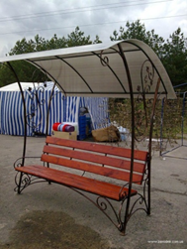 | Скамейка с навесом  -длина – 2000 мм  -ширина с учётом навеса – 800 мм  -высота с учётом навеса – 2000 мм
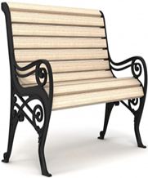 | Скамья без навеса  -длина – 1500 мм  -ширина– 740 мм  -высота– 900 мм
2. Установка урн
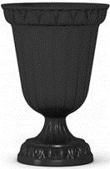 | Урна  -диаметр – 380 мм  -высота – 530 мм  -объём контейнера – 19 л.  - -материал урны - чугун
3. Установка цветочниц
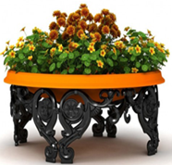 | Цветочница 1  -диаметр – 1180 мм  -высота – 450 мм  -материал каркаса - чугун
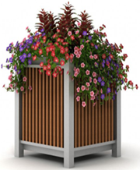 | Цветочница 2  -длина – 710 мм  -ширина – 710 мм  -высота – 690 мм
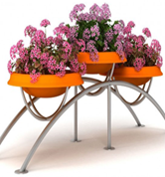 | Цветочница 3  -длина – 2000 мм  -ширина – 650 мм  -высота – 540 мм
4. Установка велопарковки
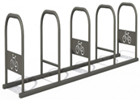 | Велопарковка  -длина – 3300 мм  -ширина – 600 мм  -высота – 750 мм  -материал каркаса – сталь
5. Установка детских игровых комплексов
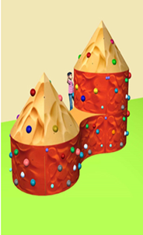 | Детский игровой комплекс «Скалодром»  - площадь рабочей поверхности - 30 м2  - количество башен – 2 шт.  - высота первой башни – 2200 мм  - высота второй башни – 3200 мм  - количество скалолазных зацепов – 18 шт.  - длина – 4800 мм  - ширина – 2000 мм
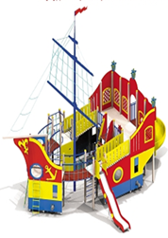 | Детский игровой комплекс «Шхуна»  -ширина детского игрового комплекса – 8000 мм  -длина детского игрового комплекса – 12400 мм  -высота детского игрового комплекса – 9600 мм
6. Установка скейт-парка
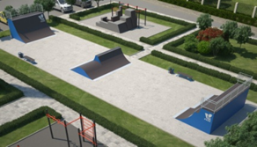 | Скейт-парк  - состоит из 4 модулей
7. Установка опор освещения
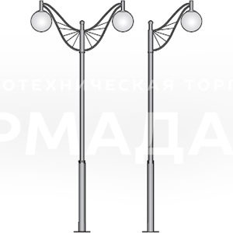 | Oпopa освещения дeкopaтивнaя «Aнгeл»  - высота 4800 мм

Приложение 3 к муниципальной программе «Формирование комфортной городской среды на 2018-2022 годы»

ВИЗУАЛИЗИРОВАННЫЙ ПЕРЕЧЕНЬ
образцов элементов благоустройства, предлагаемых к размещению
на дворовой территории городского поселения Лянтор

1. Установка детского игрового комплекса
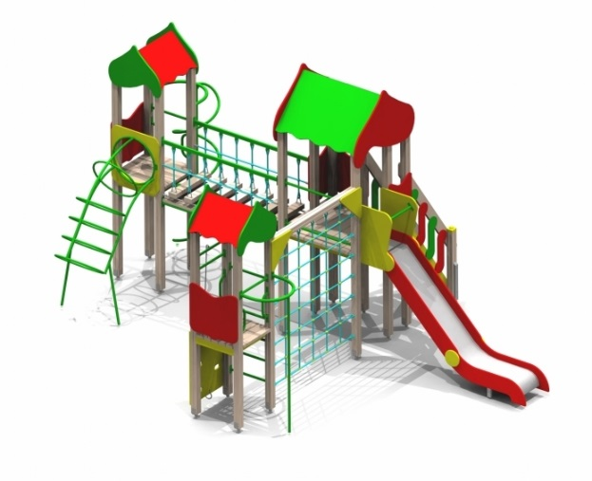 | Детский игровой комплекс 005584  Габаритные размеры:6405х4850 мм,  Н=3685 мм, Н площадки=1250 мм, 1550 мм  Возрастная группа: 6-12 лет
2. Установка малых архитектурных форм
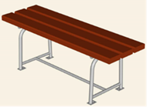 | Скамья на металлических ножках  - длина – 1200 мм  - ширина – 370 мм  - высота сиденья – 530 мм
Деревянная круглая урна с металлической оцинкованной
- диаметр – 400 мм
- высота - 570 мм

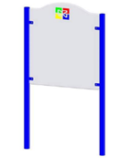 | Информационный щит  металлические столбы – 2шт., которые при установке бетонируются в грунт;  щит из многослойной фанеры – 1 шт.
3.Устройство опор освещения
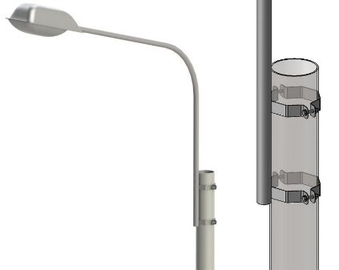 | Опора освещения  ОТ(133/108)-6,0-2,0  МАТ=10860/1,18/6,19

